ZAHRADY V ZAHRADĚ
ANEB
SVĚT, HISTORIE A SOUČASNOST V BOTANICKÉ ZAHRADĚ

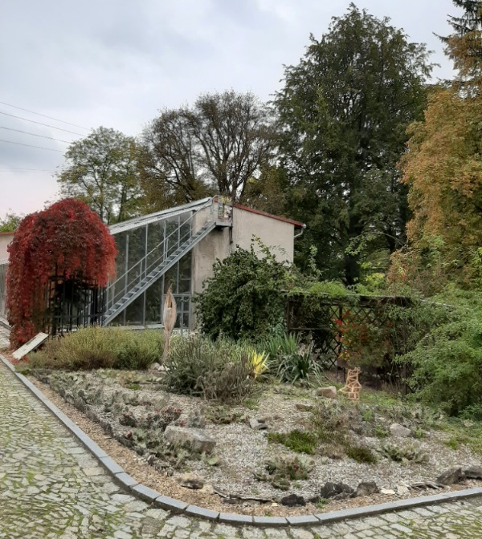  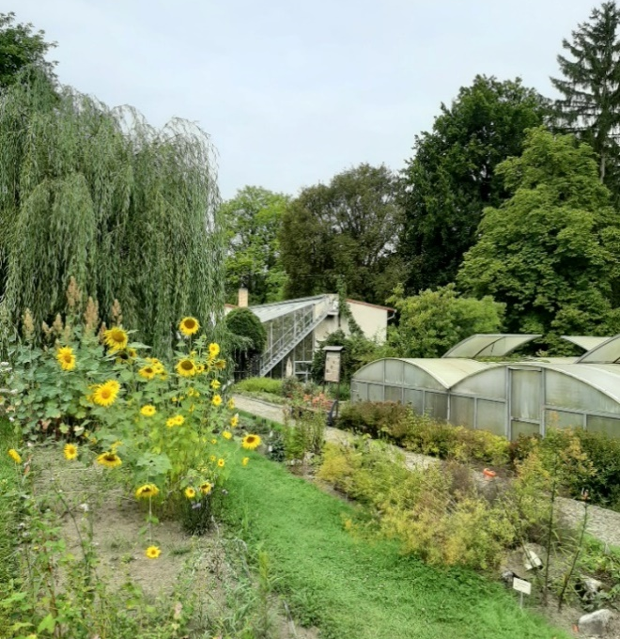 | BOTANICKÁ ZAHRADA  Slouží k výuce, k zachování genofondu rostlin, k relaxaci návštěvníků. První botanické zahrady vznikly ve středověku hlavně při lékařských fakultách italských univerzit – Padova (1545), Pisa (1543/44) Nejstarší botanická zahrada u nás je BZ Přírodovědecké fakulty Univerzity Karlovy (1775), táborská BZ je druhá nejstarší – založená v roce 1866 zároveň se školou (dnes zemědělskou)  - fáze vývoje: 1866 – 1903 – rozloha 3 800m^{2.} Na podobě se podíleli Karel Němec (syn spisovatelky B. Němcové) a dr. Fr. Sitenský  - fáze vývoje 1903 – současnost – rozloha 25 060 m² Celkové přebudování zahrady – novou koncepci vytvořili dr. Fr. Bubák a zahradník Albín Arnold. Unikátní byl tzv. hospodářský systém, ve kterém jsou rostliny uspořádány podle využitelnosti pro člověka (např. barvířské rostliny, éterické oleje) – lépe to odpovídalo potřebám výuky.  Hlavní části zahrady:  Hospodářský systém –„políčka“ v horní části  Skleníky  Arboretum – živá sbírka stromů vysazovaných od r. 1903, tuzemských i „cizokrajných“. Součástí je jezírko a skalka (nově upravená).  Další nové nebo výrazně upravené části – písečná duna, voliéry handicapovaných zvířat a „zahrady v zahradě“ – bylinková zahrada sv. Hildegardy, rozárium, zahrada japonského typu, přírodní zahrada.

Říše: rostliny (Plantae)  Podříše: cévnaté rostliny (Tracheobionta)  Oddělení: krytosemenné (Magnoliphyta)  Třída: vyšší dvouděložné (Rosopsida)  Řád: bukotvaré (Fagales)  Čeleď: bukovité (Fagaceae)  Rod: dub (Quercus)  Výška: až 50 m  Věk: až 1000 let  Listy: 7-15 cm dlouhé jednoduché, laločnaté, květy nenápadné.  Plod: válcovitá nažka (žalud) s dřevnatou číškou na stopkách - 5-12 cm  Původní rozšíření: Evropa, severní Afrika, Malá Asie  Duby poskytují kvalitní tvrdé a velmi trvanlivé dřevo, žaludy jsou potravou pro zvířata. Kůra dubu letního se používá k léčbě kožních onemocnění.  Strom uctívaný Římany, Germány i Kelty.  Zajímavost – na listech bývají tzv. duběnky - je to druh hálky (útvar vznikající na rostlinách působením látek produkovaných jiným organismem),kterou způsobuje blanokřídlý hmyz – žlabatka dubová. Duběnka má kulovitý tvar a mívá asi 2 cm v průměru . Vyráběl se z ní inkoust. | DUB LETNÍ (QUERCUS ROBUR), TZV. KŘEMELÁK  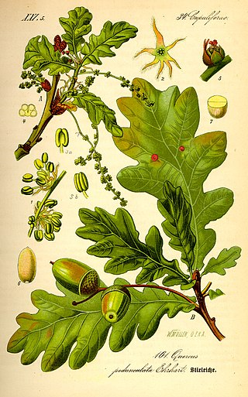  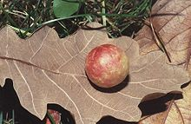

Cesty jsou tvořeny jednotlivými kameny – šlapáky. V zákrutech cesty bývá větší kámen, který vybízí k zastavení a vnímání krásy zahrady.  A to je vlastně i jedním z hlavních účelů japonských zahrad – vybízet k zastavení, hledat v estetickém působení místa i jeho hlubší duchovní význam. | ZAHRADA JAPONSKÉHO TYPU  Japonské zahrady jsou místy, na kterých návštěvník může odpočívat, meditovat i psát básně. První písemné zprávy o existenci zahrad v Japonsku pocházejí ze 7. století. Zahrady zprvu vznikaly podle čínských a korejských vzorů. Odráží se v nich také vliv náboženských a filozofických směrů –především zen-buddhismu.  Jednotlivé části japonské zahrady tvoří harmonický celek, který zachycuje ideál přírody a duchovní rozměr světa. Každý prvek tu má své místo a symbolický význam.  Kameny a písek - štěrk mohou představovat hory, ostrovy, vodopád, moře. U kamenů bývá důležitý vzhled starobylosti někdy vyjadřovaný i mechovou pokrývkou. Voda je dynamickým prvkem zachycujícím plynutí života. Klenuté můstky symbolizují přechod do jiných světů. Lampy se umísťují většinou k jezírkům a jsou nyní dekorativním prvkem, jehož světlo upozorňuje na zajímavé části zahrady a doplňuje celkovou atmosféru.

Říše: rostliny (Plantae)  Podříše: cévnaté rostliny (Tracheobionta)  Oddělení: krytosemenné (Magnoliphyta)  Třída: jednoděložné (Lilopsida)  Řád: lipnicotvaré (Poales)  Čeleď: lipnicovité (Poaceae)  Podčeleď: bambusové (Bambusoideae)  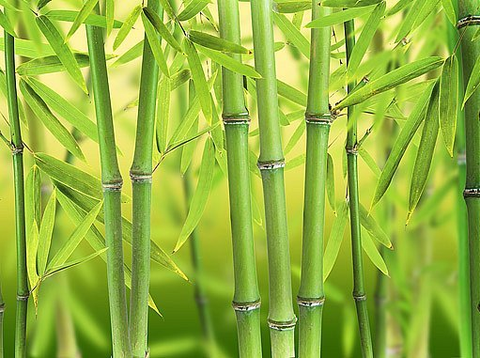  https://www.ireceptar.cz/galerie/bambus-jako-soliter-pudopokryvna-rostlina-zivy-plot-pokojovka.html?photo=4  Jeden z nejstarších příběhů, který se v Japonsku vypravuje od 9. století, se jmenuje  „Příběh řezače bambusu“. | BAMBUSY  Označují se tak souhrnně různé druhy trav z čeledi lipnicovitých. Některé druhy dorůstají do výšky 40 m.  Využití – podobně jako dřevo: např. stavební materiál, ale slouží i k výrobě oděvů, papíru, nádob, různých předmětů, výhonky jsou potravinou. Pomáhá stabilizovat půdu proti erozi.  Bambus, borovice a slivoň patří v Číně a Japonsku k symbolickým rostlinám a jsou zobrazovány v básních a obrazech v motivu „tří zimních přátel“, kteří odolají i nepřízni počasí.  Některým druhům se dobře daří i v našich podmínkách.Bambus je po celý rok zelený, neshazuje listy, má v sobě sílu, ohne se před náporem větru, ale nezlomí se. Dutý vnitřek stébel symbolizuje učení taoismu o ničím nezatížené prázdnotě nitra.

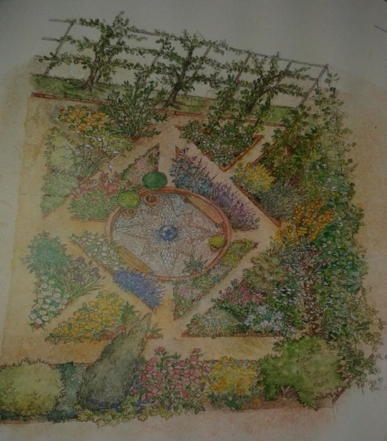  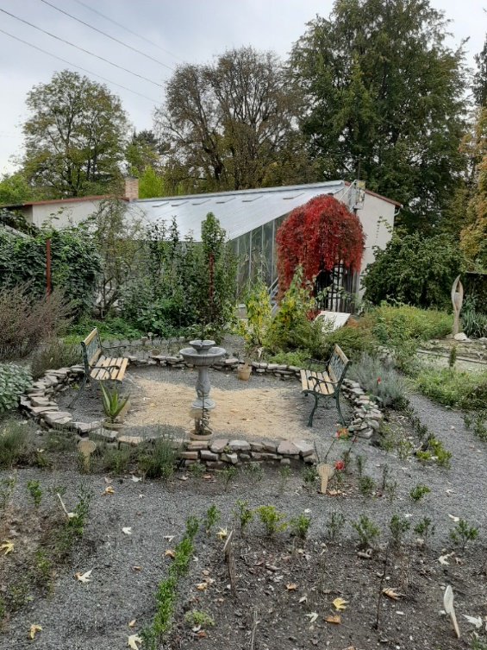 | ZAHRADA SVATÉ HILDEGARDY  Středověké léčivé rostliny  sv. Hildegardy z Bingenu (1098 – 1179), abatyše kláštera v Disibondenbergu a v Rupertsbergu (ten založila). Byla všestrannou osobností – psala básně, skládala hudbu, byla vizionářkou, filozofkou, ale hlavně léčitelkou.  Vnitřní prostor zahrady odpovídá kruhové struktuře Země. Vnitřní kruh tvoří odpočinkové místo k posezení. Studna nebo fontána představovala pramen živé vody. Zahrada byla členěna do čtyř cest, které symbolizovaly kříž, případně bájné řeky v ráji či živly.  Číslo čtyři se v tomto zahradním plánu opakuje několikrát. Symbolika čísel má připomínat čtyři elementy, čtyři druhy a čtyři vlastnosti léčivých rostlin (studený, teplý, vlhký, suchý), které jsou významné v Hildegardiných přírodních vědách. Ve vnitřním kruhu je zobrazena osmicípá hvězda. Ve viděních představovaly hvězdy proroky a sama Hildegarda se chovala jako prorok

Říše: rostliny (Plantae)  Podříše: cévnaté rostliny (Tracheobionta)  Oddělení: krytosemenné (Magnoliphyta)  Třída: jednoděložné (Liliopsida)  Řád: chřestotvaré (Asparagales)  Čeleď: kosatcovité (Iridaceae)  Rod: kosatec (Iris)  Oloupaný oddenek se používal při léčení horních cest dýchacích Má i močopudné účinky. V současnosti vzhledem k negativním vlastnostem při neopatrném dávkování se v léčitelství příliš neobjevuje. | KOSATEC NĚMECKÝ (Iris germanica)  Latinský název rodu pochází od řecké bohyně duhy pro svou pestrobarevnost květů.  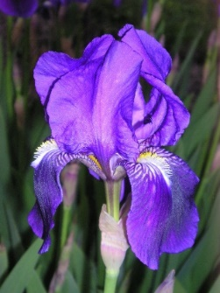  Semeno bylo dříve i náhražkou kávy. Býval součástí směsi pro kadidla a odvar z něho sloužil jako zdroj černého barviva na barvení rouch.

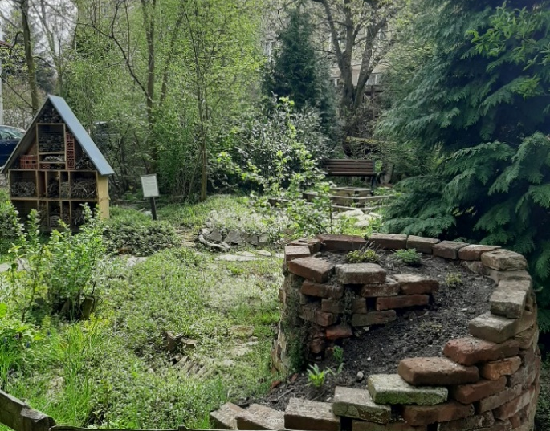  Po 10 letech má být zahrada soběstačná.  O táborské přírodní zahradě se píše i v knize Stromy mě znají jménem – Václav Cílek, Viktor Mačura a kol. | PŘÍRODNÍ ZAHRADA  realizována 2017, v roce 2020 získala certifikát Přírodní zahrada  Tento typ zahrady se od „klasických“ liší svou trvalou udržitelností. Prvky přírodní zahrady jsou např.: trvalkový záhon, bylinková spirála, vodní prvek, suchá zídka, pocitové chodníčky, kompost, zvýšený zeleninový záhon, hmyzí hotel, broukoviště.  Cílem je přiblížení člověka k přirozenému prostředí, větší souznění s přírodou a návrat původních představitelů hmyzí říše do zahrady, vytvoření podmínek pro jejich další existenci.  Do vývoje přírodní zahrady člověk zasahuje minimálně, nepoužívají se žádné chemické prostředky.

Říše: rostliny (Plantae)  Podříše: cévnaté rostliny (Tracheobionta)  Oddělení: krytosemenné (Magnoliphyta)  Třída: vyšší dvouděložné Rosopsida)  Řád: růžotvaré (Rosales)  Čeleď: růžovité (Rosaceae)  Rod: muchovník (Amelanchier)  https://www.hnojivapraha.cz/muchovnik-olsolisty-smoky-amelanchier-alnifolia-smoky.html  Výška :0,2–20 m - řídké dřevité keře nebo malé stromy se vzpřímenými kmínky. Listy se na podzim výrazně barví do červena, nebo oranžova.  Plod: malvice, v barvě od červené přes fialovou až po téměř černou, 5–15 mm velká, chutí od nasládlé, šťavnaté po suchou a mdlou. Zraje v létě.  Původ: Nejvíce druhů je v Severní Americe, obzvláště v USA a Kanadě. V Evropě je původní muchovník oválný (Amelanchier ovalis),  (podle Wikipedie) | MUCHOVNÍK ( Amelanchier)  je rod s asi 20 druhy keřů a malých opadavých stromů z čeledi růžovitých.  Většina druhů je v ČR mrazuvzdorná. Muchovník olšolistý snáší mrazy až –40 °C.  Využití:  Plody: léčitelství, obsahují vitamín C, vitamín B₂, barvivo (anthokyany, kterým se přisuzuje účinnost proti rakovinnému bujení) a zdraví prospěšné minerály. Celkově podporují odolnost organismu, působí preventivně proti žaludečním chorobám a při onkologických onemocněních je možné plody muchovníku podávat jako podpůrný doplněk stravy. Při žaludečních a střevních potížích může být podáván čaj ze sušených listů.  Pemikan (pemmican) jídlo původních amerických obyvatel (indiánů), často obsahovalo kromě sušeného masa s tukem sušené plody muchovníku.  Stonky: používány k výrobě šípů.  Některé druhy muchovníků jsou velmi oblíbené okrasné keře, pěstované pro květy, kůru a pro krásu podzimního barevného listí  .(podle Wikipedie)

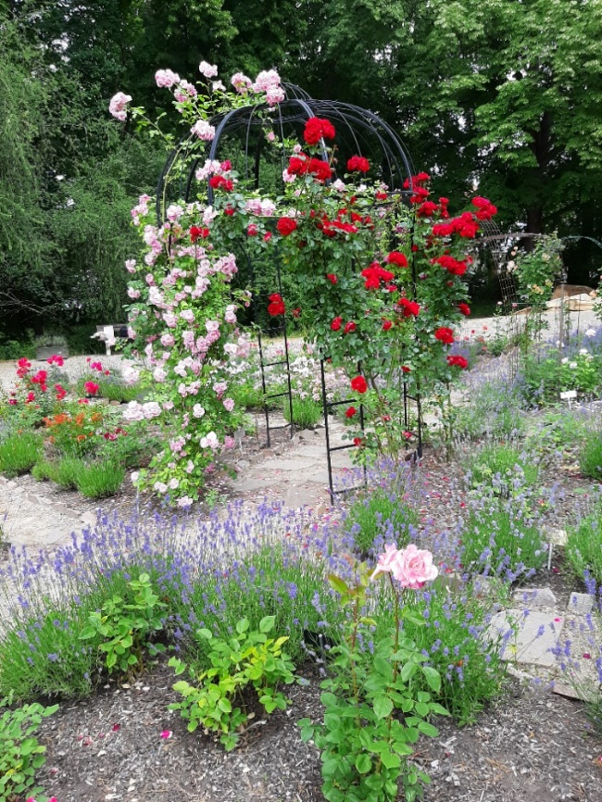  Mezi růže byla vysazena levandule lékařská, která zde má roli nejen estetickou, ale především biologickou. Levandule zakrývá obnažený půdní povrch mezi růžemi, zamezuje tak nežádoucímu výparu vody z půdy a svou aromatickou vůní odpuzuje savé škůdce růží. | ROZÁRIUM – RŮŽOVÁ ZAHRADA  Růže se pěstovaly už od starověku. Existují i báje o jejím vzniku – v Řecku si vyprávěli o tom, že se růže zrodila ze slz Venuše a krve jejího milého Adonise. Růže je nejčastěji symbolem lásky.Ve středověku měly šlechtické rody ve znaku růže (např.Anglie – Lancester, York, Čechy – Rožmberkové).. První růžová zahrada vznikla na přelomu 18. a 19. století v Paříži. Šlechtění růží i pro komerční účely se rozšířilo během 19. století Dnes je největších zahrada v německém Sangerhausenu. U nás jsou nejznámější zahrady v Olomouci, Průhonicích, Děčíně.  V táborské botanické zahradě bylo v roce 2019/2020 nově založeno rozárium jako  genofond vyšlechtěných českých a slovenských odrůd růží Rozárium slouží jako ochrana rostlin ex situ – in garden.  Vzhledem k oteplování a výkyvům počasí je nutno mít sbírky na více místech od sebe vzdálených. Růže jsou v Průhonicích a v Rajhradě. Kolekce v Táboře by byla třetí zásobní (s odlišným klimatem).  Vzhledem k nutnosti zachování druhového i odrůdového bohatství je potřeba zakládat tyto sbírky.

Původ: Vyšlechtěná v Čechách v roce 1976 šlechtitelem Josefem Havlem z Hlavńova.  Skupina: čajohybrid  Výška keře: 90 – 120 cm  Doba květu: červen – září  Průměr květu: 10 cm  Barva květu: sytě růžová, rub bíle světle růžový. Déšť květy poškozuje.  Tato růže je pro svou krásu často oceňována. Jejími mutacemi získal stejný šlechtitel v roce 1981 světle růžovou odrůdu Cantilena Moravica a v roce 1993 bíle světle růžovou odrůdu Cantilena Slovenica . | ROSA CANTILENA BOHEMICA  